Zvířata V kostce
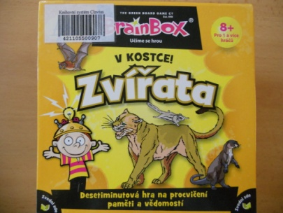
Počet hráčů: 1+
Věk: 8+
Doba: 10 min.
Cena: 378 Kč

Anotace:
Umí jaguáři plavat? Žijí klokani ve skupině? Kolik je na obrázku zvířat? Pomocí hry Zvířata V kostce! se seznámíte s těmi nejznámějšími zvířaty z celého světa. Hra obsahuje 71 kartiček zvířat a informacemi o nich. Desetiminutová hra na procvičení paměti a znalosti o zvířatech aneb co si zapamatujete za 10 vteřin? Vaším cílem bude za 10 minut nasbírat co nejvíce karet jednotlivých zvířat.

Hra obsahuje:

- 71 kartiček
- Pravidla hry V kostce
- Vysvětlivky

